Лабораторная работа № 8
Номер учебной группы: РС02-23
Дата выполнения работы: 29.09.2026
Тема: Создание простейших программ работы со ссылочными типами данных Golang
Цель: Сформировать умения создавать простейшие программы работы со ссылочными типами данных
Оснащение: Методические указания к выполнению, ОС Windows, VS Code
Выполнение заданий
Задание 1. По данному натуральному n ≤ 30 выведите лесенку из n ступенек, i-я ступенька состоит из чисел от 1 до i без пробелов. Дано целое число n. Найти квадрат данного числа, используя для его вычисления следующую формулу: n**2 = 1 + 3 + 5 + ... + (2*N − 1). После добавления к сумме каждого слагаемого выводить текущее значение суммы.
В среде разработки Visual Studio Code разработан файл программы task1_stairs_and_square.go, реализующий два алгоритма на базе срезов, массивов и циклов for:
- формирование и вывод числовой лесенки из n ступенек (при 1 <= n <= 30) с использованием двумерного среза stairs, где на каждой ступеньке i выводится число i ровно i раз через пробел (1, затем 2 2, затем 3 3 3 и так далее);
- вычисление квадрата целого положительного числа по формуле суммы первых n нечетных натуральных чисел (2*i - 1) с пошаговым выводом текущего значения накопленной суммы sum после прибавления каждого слагаемого.
Исходный код программы вывода числовой лесенки и пошагового вычисления квадрата числа представлен в листинге 1
Листинг 1 – Исходный код программы вывода числовой лесенки и пошагового вычисления квадрата числа
package main
import "fmt"
func main() {
var n int
fmt.Print("Введите натуральное число n (n <= 30) для вывода лесенки: ")
fmt.Scan(&n)
if n < 1 || n > 30 {
fmt.Println("Ошибка: число n должно быть в диапазоне от 1 до 30!")
return
}
fmt.Printf("\n=== 1. Лесенка из %d ступенек ===\n", n)
stairs := make([][]int, n)
for i := 0; i < n; i++ {
val := i + 1
stairs[i] = make([]int, val)
for j := 0; j < val; j++ {
stairs[i][j] = val
if j > 0 {
fmt.Print(" ")
}
fmt.Print(stairs[i][j])
}
fmt.Println()
}
var k int
fmt.Print("\nВведите целое положительное число n для вычисления квадрата: ")
fmt.Scan(&k)
if k <= 0 {
fmt.Println("Ошибка: введите положительное целое число!")
return
}
fmt.Printf("\n=== 2. Вычисление квадрата числа %d по формуле суммы нечетных чисел ===\n", k)
sum := 0
for i := 1; i <= k; i++ {
oddTerm := 2*i - 1
sum += oddTerm
fmt.Printf("Шаг %d: прибавлено слагаемое %2d -> текущая сумма = %d\n", i, oddTerm, sum)
}
fmt.Printf("Итоговый квадрат числа %d^2 = %d\n", k, sum)
}
Результат выполнения программы первого задания в консоли представлен на рисунке 1
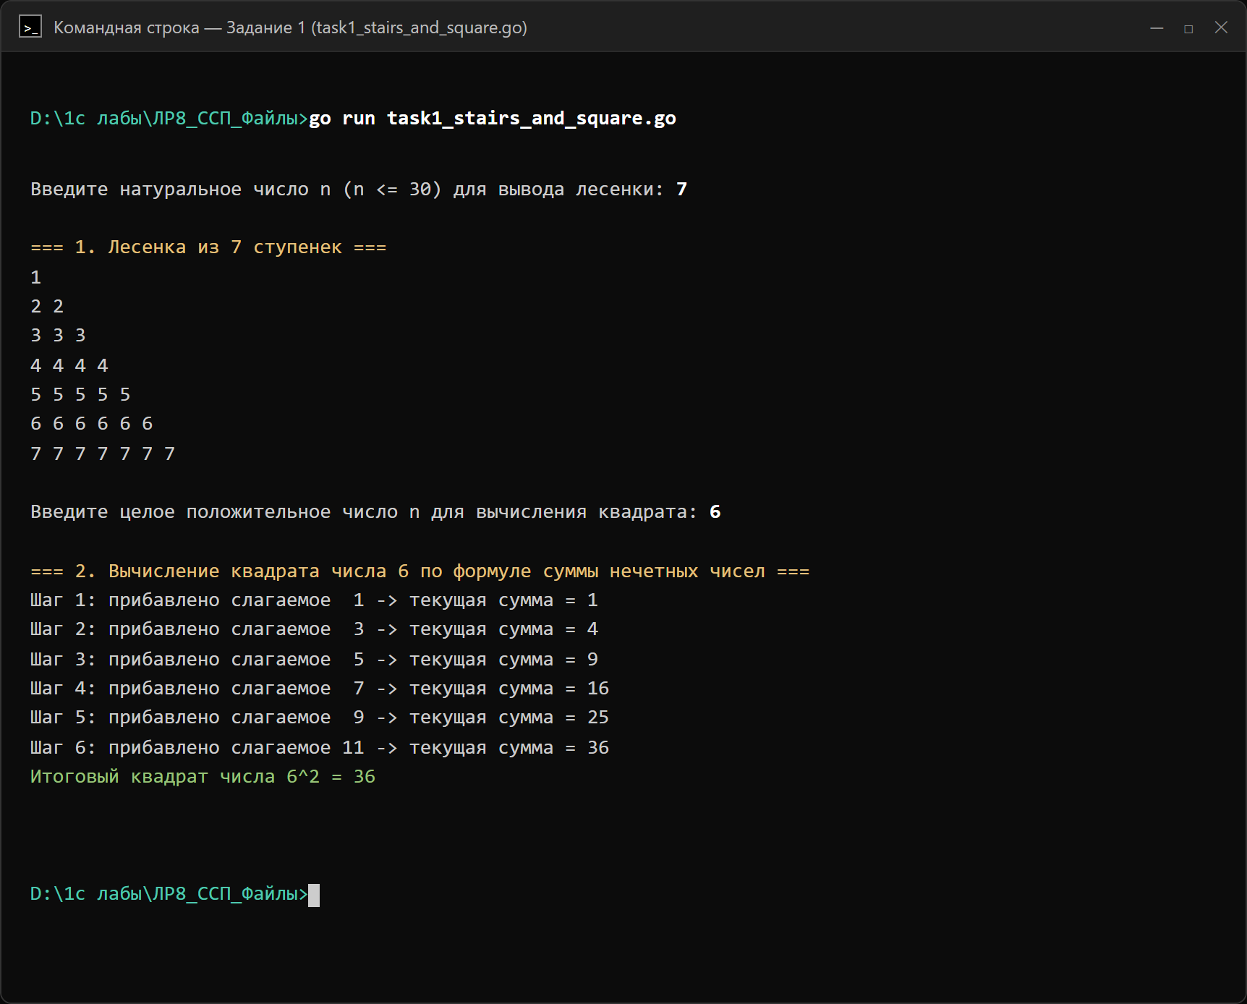
Рисунок 1 – Результат выполнения программы первого задания в консоли
Задание 2. Напишите программу согласно приведенному перечню в приложении А.
Согласно варианту 14 из приложения А необходимо создать двумерный массив 5 х 5, написать функцию заполнения его случайными числами от 30 до 60 и создать еще две функции, которые находят максимальный и минимальный элементы этого двумерного массива.
В файле программы task2_matrix5x5.go реализованы три специализированные пользовательские функции:
- функция fillMatrix() создает двумерный массив типа [5][5]int, заполняет его во вложенном цикле псевдослучайными целыми числами из диапазона от 30 до 60 включительно при помощи выражения rand.Intn(31) + 30 и возвращает заполненный массив;
- функция findMax(matrix [5][5]int) выполняет обход строк и столбцов двумерного массива с использованием конструкции for ... range и возвращает значение максимального элемента вместе с его индексами;
- функция findMin(matrix [5][5]int) выполняет обход элементов двумерного массива и возвращает минимальный элемент и его координаты в матрице.
Исходный код программы работы с двумерным массивом 5 х 5 представлен в листинге 2
Листинг 2 – Исходный код программы работы с двумерным массивом 5 х 5
package main
import (
"fmt"
"math/rand"
"time"
)
func fillMatrix() [5][5]int {
var matrix [5][5]int
for i := 0; i < 5; i++ {
for j := 0; j < 5; j++ {
matrix[i][j] = rand.Intn(31) + 30
}
}
return matrix
}
func findMax(matrix [5][5]int) (int, int, int) {
maxVal := matrix[0][0]
maxRow, maxCol := 0, 0
for i, row := range matrix {
for j, val := range row {
if val > maxVal {
maxVal = val
maxRow = i
maxCol = j
}
}
}
return maxVal, maxRow, maxCol
}
func findMin(matrix [5][5]int) (int, int, int) {
minVal := matrix[0][0]
minRow, minCol := 0, 0
for i, row := range matrix {
for j, val := range row {
if val < minVal {
minVal = val
minRow = i
minCol = j
}
}
}
return minVal, minRow, minCol
}
func main() {
rand.Seed(time.Now().UnixNano())
fmt.Println("=== Заполнение двумерного массива 5 x 5 случайными числами [30..60] ===")
matrix := fillMatrix()
for i := 0; i < 5; i++ {
for j := 0; j < 5; j++ {
fmt.Printf("%4d", matrix[i][j])
}
fmt.Println()
}
maxVal, maxR, maxC := findMax(matrix)
minVal, minR, minC := findMin(matrix)
fmt.Println("-----------------------------------------------------------------------")
fmt.Printf("Максимальный элемент массива: %d (строка %d, столбец %d)\n", maxVal, maxR+1, maxC+1)
fmt.Printf("Минимальный элемент массива: %d (строка %d, столбец %d)\n", minVal, minR+1, minC+1)
}
Результат заполнения двумерного массива 5 х 5 и поиска экстремальных элементов представлен на рисунке 2
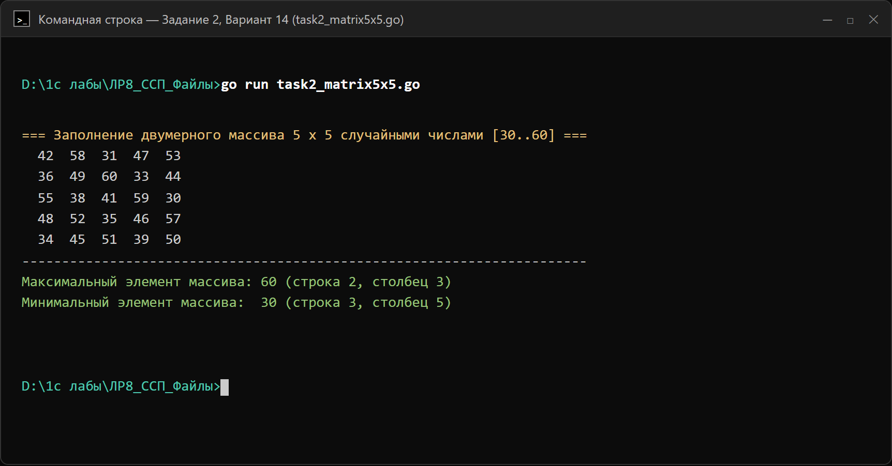
Рисунок 2 – Результат заполнения двумерного массива 5 х 5 и поиска экстремальных элементов
Окно среды разработки VS Code с исходным кодом проекта и встроенным терминалом представлено на рисунке 3
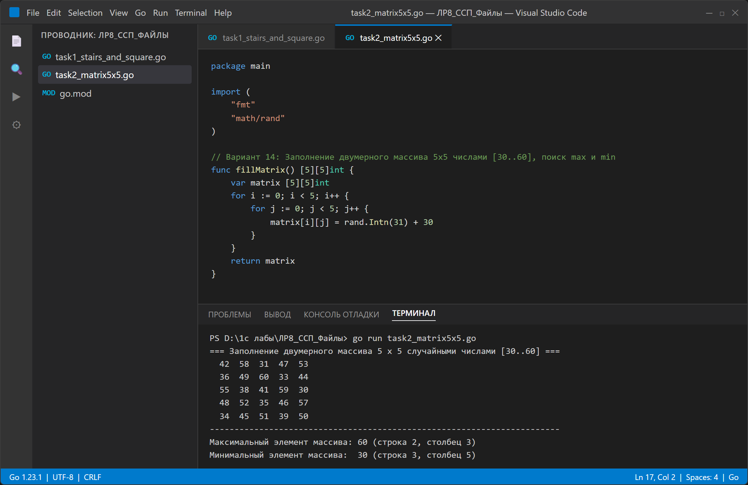
Рисунок 3 – Окно среды разработки VS Code с исходным кодом проекта
Ответы на контрольные вопросы:
1. Что называется функцией? С помощью какого ключевого слова определяется?
Ответ: Именованный блок кода для многократного вызова; определяется ключевым словом func.
2. Дайте определение понятию сигнатура?
Ответ: Имя функции вместе с типами её параметров и возвращаемых значений.
3. Что обозначается следующей конструкцией numbers ...int?
Ответ: Передача неопределенного количества параметров типа int.
4. Допускается ли в языке Go, чтобы функция возвращала несколько значений?
Ответ: Да, допускается.
5. Дайте определение понятиям анонимная и рекурсивная функции. В чём заключается их основное назначение?
Ответ: Анонимная — функция без имени для локальных действий и замыканий; рекурсивная — функция, вызывающая саму себя для обхода вложенных структур.
6. Может ли анонимная функция быть аргументом/результатом функции?
Ответ: Да, может быть и аргументом, и результатом функции.
7. Для чего предназначены операторы defer и panic?
Ответ: defer откладывает вызов функции до конца текущей функции, а panic генерирует ошибку и прерывает программу.
8. Что называется срезом? В каких ситуациях они применимы?
Ответ: Последовательность элементов переменной длины; применяется, когда размер данных заранее неизвестен и меняется динамически.
Вывод: Сформировал умения создавать простейшие программы работы со ссылочными типами данных языка программирования Golang.

